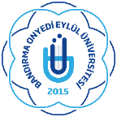 | BANDIRMA ONYEDİ EYLÜL ÜNİVERSİTESİ  SAĞLIK HİZMETLERİ MESLEK YÜKSEKOKULU  TIBBİ HİZMETLER VE TEKNİKLER BÖLÜMÜ  UYGULAMALI EĞİTİMLER KOMİSYONU  İŞYERİ EĞİTİMİ HAFTALIK RAPOR

Öğrencinin Adı Soyadı:  Kurum/İşletme Adı: | ...…./….. Şubat 2023 Haftası | Sayfa: 1

Bir haftalık süreçte yapılan faaliyetleri yazınız.

ÖĞRENCİ | İŞYERİ EĞİTİM YETKİLİSİ
Onay (İmza) | Onay (İmza & Kaşe)
/ /2023 | / /2023

